|  |  |  |  |  |  |  |  |
| --- | --- | --- | --- | --- | --- | --- | --- |
| **Cliente**: ${cliente_nombre} | | | | | **Orden de venta:** ${ov} | | |
| **Proyecto**: CLIENTE SOLICITA SUMINISTRO ${sistema_acometida} Ø DE 9 KW POTENCIA | | | | | **Código de trabajo**: LCL-${lcl} | | |
| **Dirección**: ${direccion_servicio_electrico} | | | | | **Distrito**: ${distrito_nombre} | | |
| **SED:** ${sed} | | | | | **Alimentador**: ${alimentador} | | |
| **N° DE SUMINISTRO DERECHO:** ${suministro_derecho} | | | | | **N° DE SUMINISTRO IZQUIERDO:** ${suministro_izquierdo} | | |
| **Código de Informe:** LCL-${lcl}-ITR | | | | | **Fecha de Visita**: ${fecha_insp} | | |
| **Proyectista Applus+**: Ing. Leonardo Saavedra L. | | | | | **Supervisor PLUZ:** ${inspector_nombre}. | | |
| **Resultado de la Inspección:** | | | | | | | |
| **Completa:** | **SI** | **Incompleta:** | |  | | **Motivo de Incompleta:** | |
|  | | | | | | | |
| Adjuntos: | - | | | | | | |
| **Control de Revisión** | | | | | | | |
| Elaborado por:  Ing. Leonardo Saavedra L. | | | Revisado por:  Ing. Andrés Agurto. | | | | Aprobado por:  Ing. Andrés Agurto. |
| Date: ${fecha_generacion} | | | ${fecha_generacion} | | | | ${fecha_generacion} |

# Personal presente

|  |  |
| --- | --- |
| **Nombre** | **Cargo** |
| Ing. Leonardo Saavedra L. | Proyectista |
| Tec. Axel Cruz | Tecnico electricista |
| Tec. | Tecnico electricista |

# Equipos empleados

|  |  |  |  |  |  |
| --- | --- | --- | --- | --- | --- |
| **Type of Equipment** | **Manufacturer** | **Serial N°** | **Date Last Calibrated** | **Current Calibration Expiry Date** | **Calibration Certificate N°** |
| Pinza Amperimetrica | MULTI | PX50160 | 24/03/2025 | 24/03/2026 | MT-8206-2025 |

# Antecedentes

* No tiene.

# Detalles de la Inspección

* **Cliente solicita factibilidad de Cnx nuevo suministro de ${sistema_acometida} Ø de ${cc} kW de potencia.**
* La carga solicitada por el cliente será destinada para uso ${uso_servicio}.
* Se coordino desde campo vía telefónica ${detalle_contacto}.
* Se realizó la inspección de acuerdo a la información brindada por el cliente.
* Se verifico en campo que es técnicamente factible atender el nuevo suministro en la ubicación en fachada.
* Para el análisis se ha considerado el 100% de la carga solicitada.
* El cliente ${tiene_nicho} cuenta con el nicho preparado para el suministro solicitado en fachada.
* Las redes fueron verificadas en campo, Gisgrid y los croquis correspondientes.
* Ultimo poste BT esta a 6.5 m del predio.
* El cliente se encuentra a unos 285m aproximadamente de la SED ${sed}.
* La ubicación del predio se logró por la foto de fachada alcanzada como información.

# Normas y Reglamentos

* Código Nacional de Electricidad Suministro 2011 (R.M. N° 214-2011-MEM/DM).
* D.L. 25844 Ley de Concesiones Eléctricas y su Reglamento.
* Norma Técnica de Calidad de los Servicios Eléctricos
* Norma G.040 del Reglamento Nacional de Edificaciones debemos entender como fachada el parámetro exterior de una edificación. (Los medidores deberán ubicarse en la fachada del predio según el literal G.1.F.2 del Anexo G del Código Nacional de Electricidad Utilización.)
* Norma sección 20 tabla 232-1-5a, Código Nacional de suministros.

# Resultado de la Inspección

* ${descripcion_trabajo}
* Se adjunta croquis de la zona con las redes y registro fotográfico.

# CROQUIS DE LA ZONA

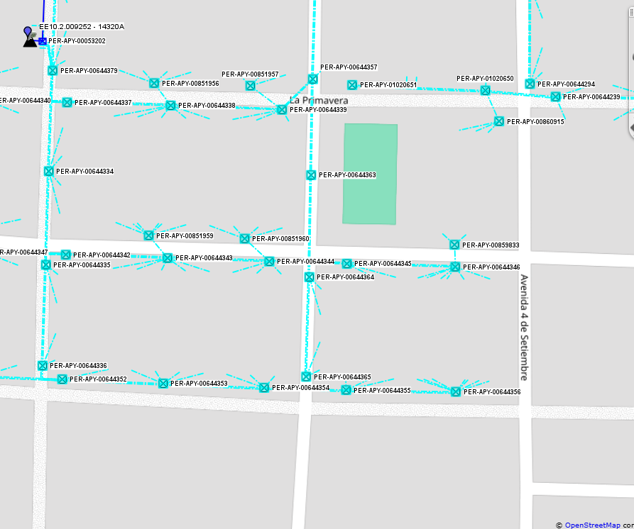

LL-{llave}

Poste #{num_poste}

6.5m

SED ${sed}

Cable autosoportado ${cable_matriz}

Predio del solicitante

CROQUIS DE LAS REDES BT EN LA ZONA

3-1x120 NYY

Existente

Fuente Geoapp

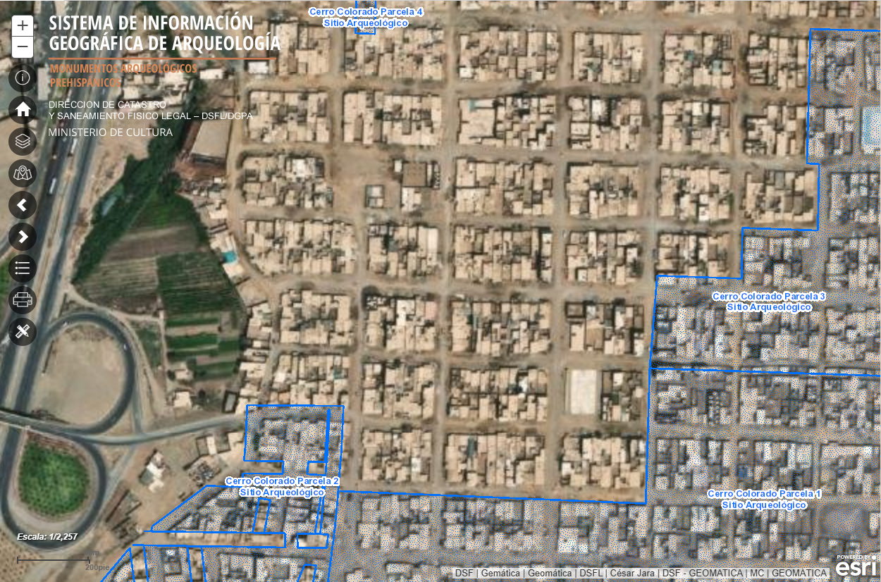

Predio del solicitante

UBICACIÓN DEL PREDIO DEL SOLICITANTE RESPECTO A LAS ZONAS ARQUEOLÓGICAS

Fuente SIGDA

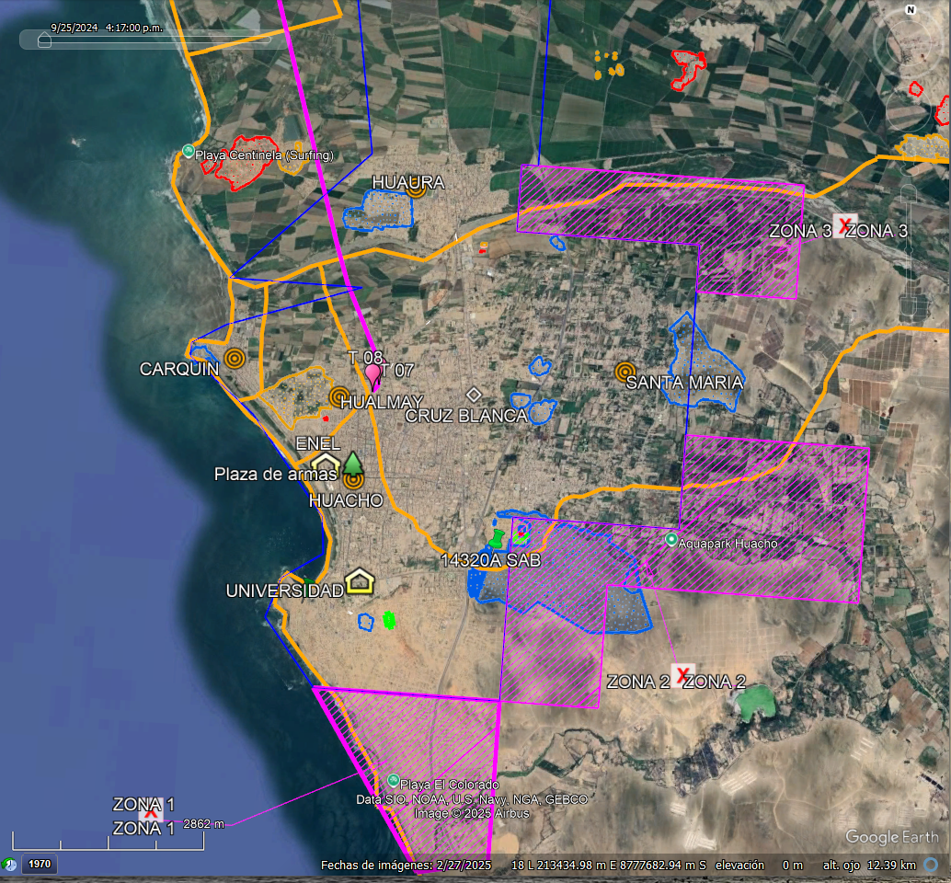

Predio del solicitante

Límite de concesión de Pluz

ZONA DE CONCESIÓN PLUZ ENERGIA

UBICACIÓN DEL PREDIO DEL SOLICITANTE RESPECTO A LA ZONA DE CONCESIÓN DE PLUZ

Fuente PLUZ ENERGÍA

# Conclusiones

* ${descripcion_trabajo}
* **Cerca al predio del solicitante se tiene una medición de 225.1 V.; la medición fue en hora fuera punta encontrandose dentro de lo normado respecto a los 220V.**
* Si cliente varia la carga solicitada, la orden quedara sin efecto.

# Recomendaciones

* El suministro deberá ser tradicional y cumplir con las medidas establecidas por PLUZ.
* El suministro deberá de ubicarse aledaño a la vía pública.
* El suministro deberá de cumplir las distancias mínimas de seguridad con respecto a otras redes de terceros como agua, desagüe, gas, etc.

# Panel Fotográfico

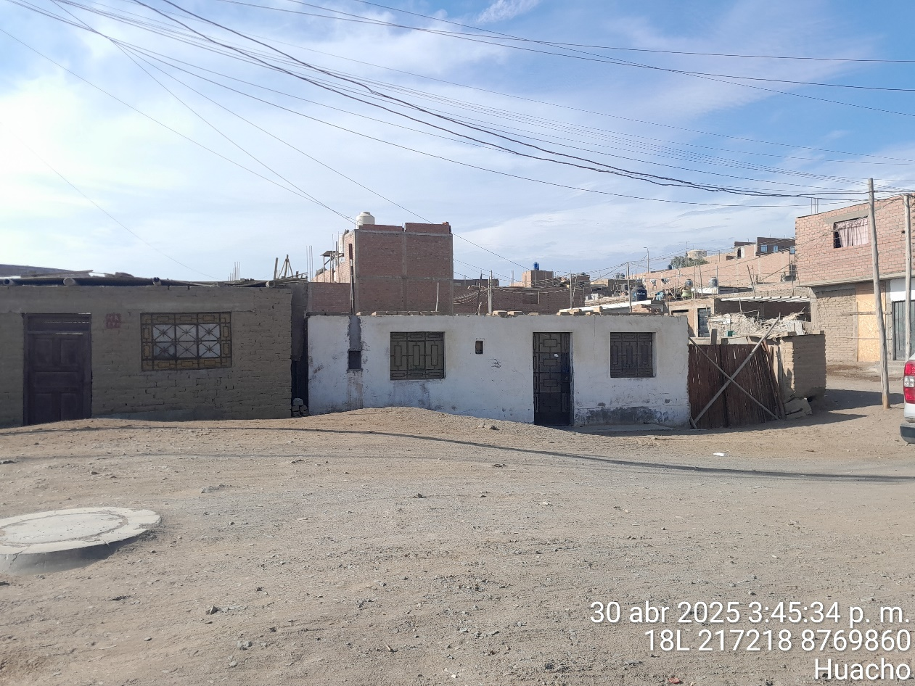

Predio del solicitante

VISTA DEL CLIENTE

Fuente: Campo / propia

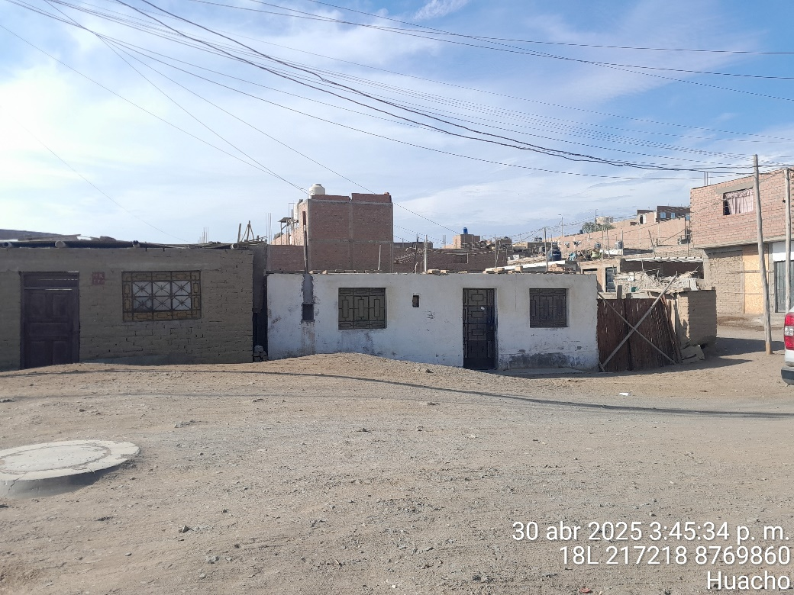

Nicho para el nuevo suministro

NICHO PROYECTADO PARA EL NUEVO SUMINISTRO

Fuente: Campo / propia

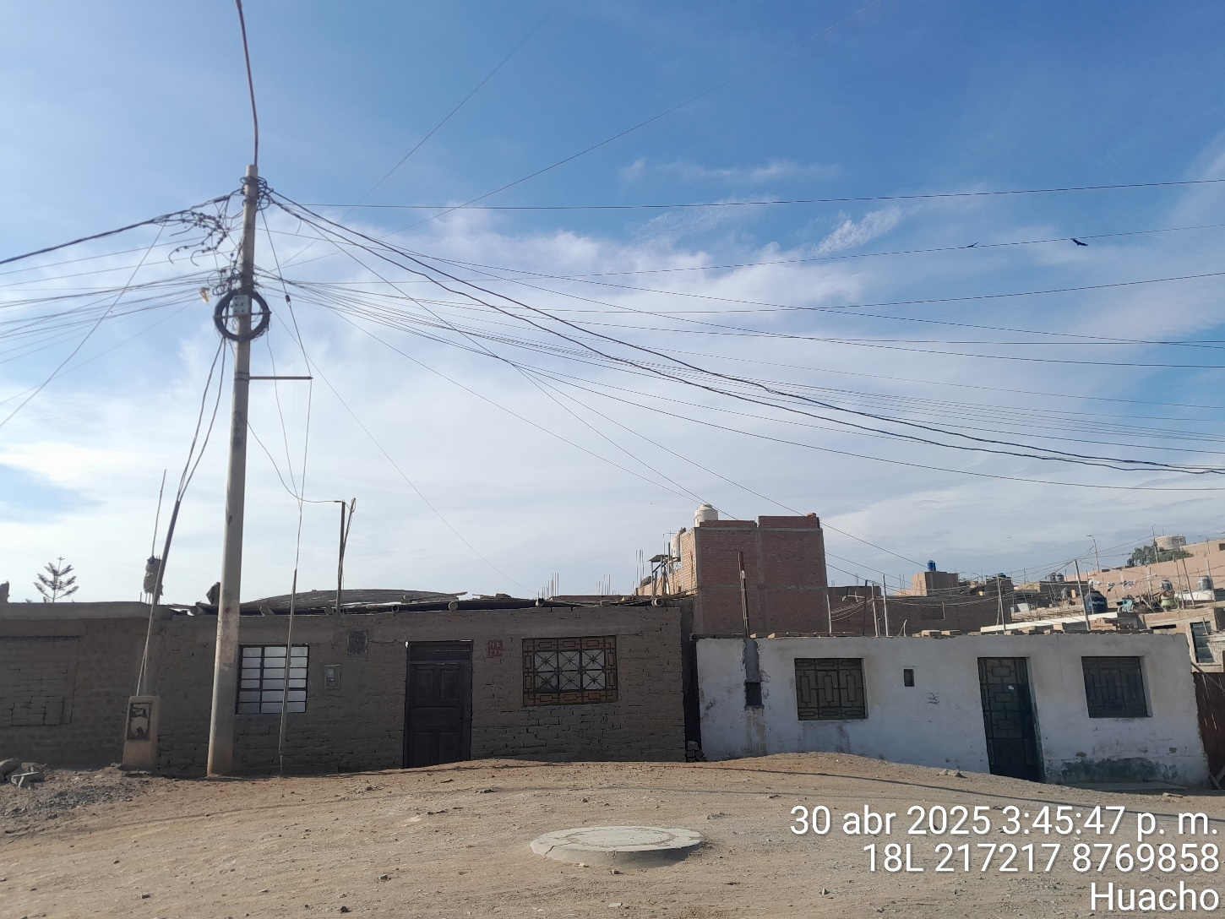

Viene de la SED ${sed}

LL-${llave}

Poste BT #${num_poste}

Cable autosoportado ${cable_matriz}

Ubicación del nicho para el nuevo suministro

Predio del solicitante

VISTA DE INGRESO EN EL PASAJE COMÚN HACIA EL PREDIO DEL SOLICITANTE

Fuente: Campo / propia

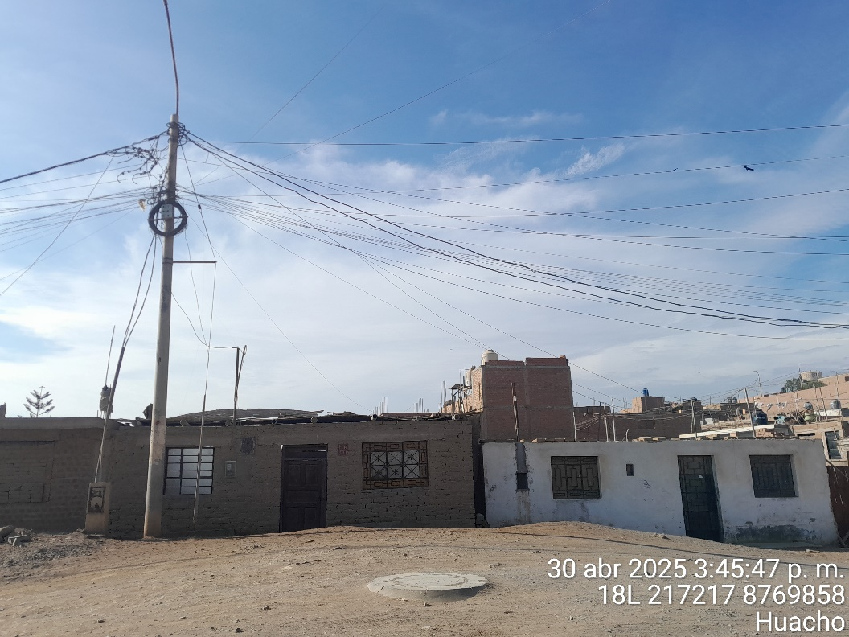

Predio del solicitante

Suministro sin dato

VISTA DEL PUNTO DE MEDICIÓN DE TENSIÓN

Fuente: Campo / propia

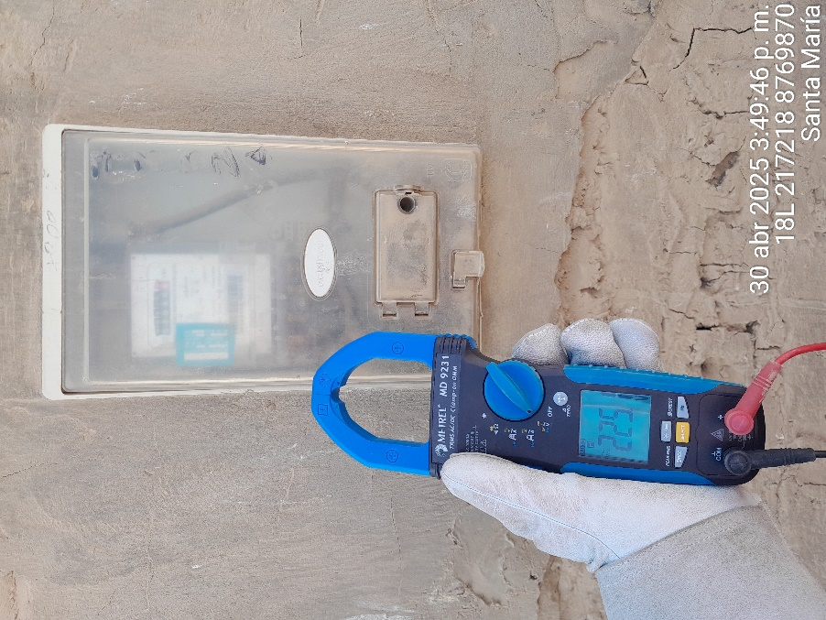

Suministro sin dato

Medición en el medidor vecino

Fuente: Campo / propia

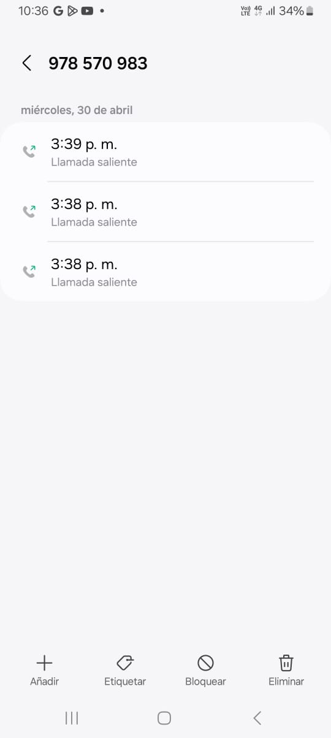

Historial de llamada al contacto

${bloque_fotos}

${foto}

${/bloque_fotos}